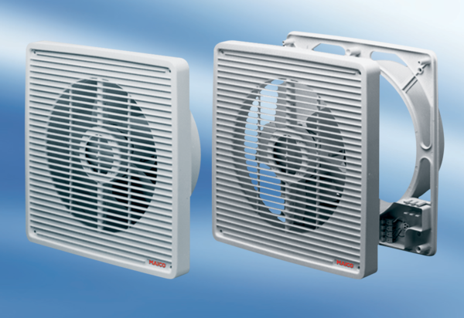Fali ventilátor ET 31Csomagolási egység: 1 darabVálaszték: C
Termékszám: 0081.0503Gyártó: MAICO

